ANEXO ÚNICO

ANEXO II

CONTENIDO DE LA CARÁTULA CORRESPONDIENTE A LOS PLANOS DE PROPIEDAD HORIZONTAL (CONJUNTOS INMOBILIARIOS)

Carátula
Distribución y contenido
La carátula tendrá las dimensiones de 17 x 30 cm en su recuadro y estará situada en el ángulo inferior derecho del plano. Se dividirá horizontalmente en dos campos, el superior de 14 cm. y el inferior de 16 cm de altura. Se consignarán en el superior las leyendas que a continuación se indican, en el siguiente orden (ver figura 18):
- Provincia de Buenos Aires;
- Nombre del Partido en cuya jurisdicción se encuentra el bien;
- Lugar: ciudad - pueblo - paraje y nombre o nombres de las calles y número de la casa;
- Nombre de los titulares de dominio de acuerdo a las constancias vigentes en la Dirección Provincial de Registro de la Propiedad. Optativamente, en los casos de pluralidad de propietarios, se podrá indicar el nombre de un titular con el agregado "y otros";
- Designación del inmueble según título o plano, como corresponda, con la indicación del número característico de este último;
- Número de inscripción en la Dirección Provincial de Registro de la Propiedad.
- Una leyenda que dirá: "OBJETO: MENSURA DE SUBDIVISIÓN PARA SOMETER AL DERECHO REAL DE PROPIEDAD HORIZONTAL (CONJUNTOS INMOBILIARIOS) EDIFICIO ……” (indicar el estado constructivo del bien: edificio construido, a construir o en construcción).

En el ángulo superior derecho la carátula contendrá un cuadro de 5,5 cm x 4,5 cm dividido en cuatro fajas y reservado para:
- La característica numérica del plano, que deberá estar acompañada por la letra E (PH E);
- La nomenclatura catastral de origen de las parcelas;
- El número de partida del Impuesto Inmobiliario;
- La identificación del Conjunto Inmobiliario (ej. CI Residencial);
Cuando el plano conste de más de una lámina, entre la característica numérica del mismo y la Nomenclatura Catastral de origen se intercalará una nueva faja de 1 cm de alto qué contendrá la siguiente leyenda:
"Total de Láminas.......... Lámina N°............”

El campo inferior se dividirá verticalmente por una línea situada a 7 cm del borde derecho.
La parte izquierda de este campo se dividirá horizontalmente en dos cuadros. En el cuadro superior deberán indicarse los datos según titulo o plano. En el cuadro inferior se consignarán las notas. La línea de división entre ambos cuadros podrá desplazarse, según las necesidades, hacia arriba o abajo, con la sola limitación de que el cuadro para croquis de título no podrá tener menos de 9 cm de altura y, el de notas, no menos de 3 cm.
La parte derecha de este campo se dividirá horizontalmente en cuatro cuadros.
Uno superior de 1,5 cm, destinado a consignar la fecha de la mensura.
Un segundo cuadro de 3,5 cm, destinados para la firma del profesional, su aclaración y los siguientes datos: título, número de matrícula profesional, domicilio y fecha de mensura.
Un tercer cuadro de 2 cm de altura destinado a la nomenclatura catastral que corresponda al inmueble como consecuencia de la operación.
Finalmente, un cuarto cuadro de 9 cm de alto destinado para los sellos de aprobación.

Croquis de datos s/título o plano: este croquis se dibujará de modo que la meridiana quede orientada hacia el campo superior de la carátula, es decir, con el Norte hacia arriba. En él se deberán consignar, fielmente expresados, los siguientes datos:
- Las medidas lineales, angulares, de áreas y linderos citados en el asiento de dominio o plano, según corresponda;
- Las distancias a las esquinas en los casos de datos según plano, así como también si estuviesen consignadas en el título;
- El nombre de la calle o las calles con frente a la parcela;
- La designación del bien y macizo, consignados en el título o plano:
- La meridiana;
- La leyenda correspondiente: Datos s/........... . En caso de ser croquis según plano, se deberá indicar su número característico.

Ampliación de la carátula
Cuando el espacio para notas resulte insuficiente, se podrá habilitar un espacio suplementario, abajo, a la izquierda de la misma.

Plano en más de una lámina
Cuando el plano se haga en más de una lámina, la carátula deberá ir en la primera. Las restantes contendrán, en el ángulo superior derecho de la carátula, un recuadro de 5,5 cm por 2 cm de alto con las leyendas:
"Total de láminas ...." "Lámina N°....", además del número característico del plano.
Deberán consignarse en todas las láminas los datos del profesional actuante.

Dimensiones de los caracteres
Las distintas leyendas de la carátula se harán con caracteres claros y fácilmente legibles y deberán ajustarse a las siguientes medidas:
- Nombre del partido: altura mínima 1 cm, altura máxima 1,5 cm;
- Nombres y apellidos de los titulares de dominio: altura mínima 0,5 cm.;
- Para todas las demás leyendas y anotaciones: altura mínima 2mm.

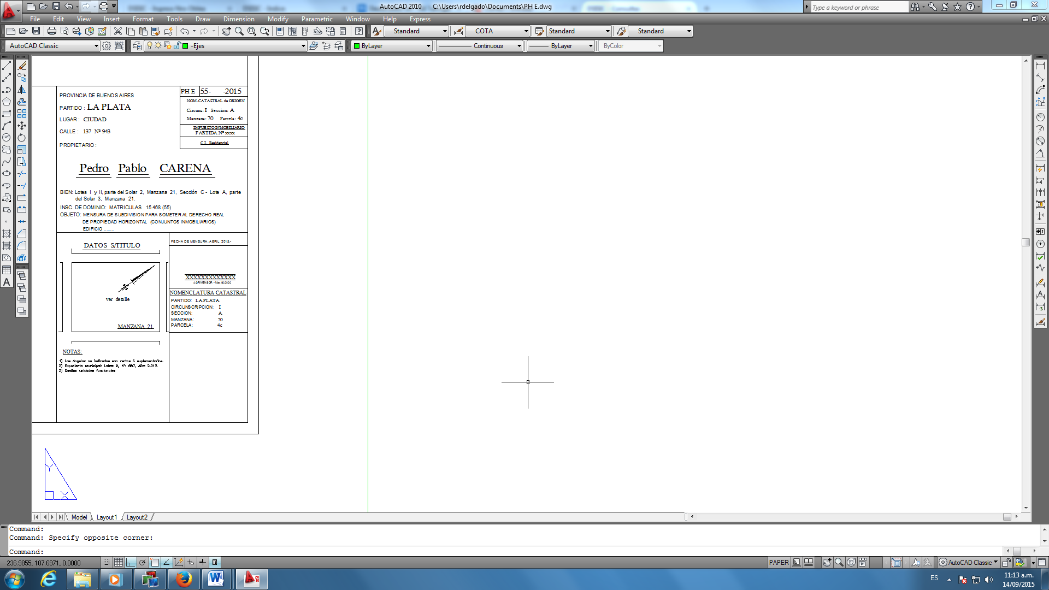
Figura 18

